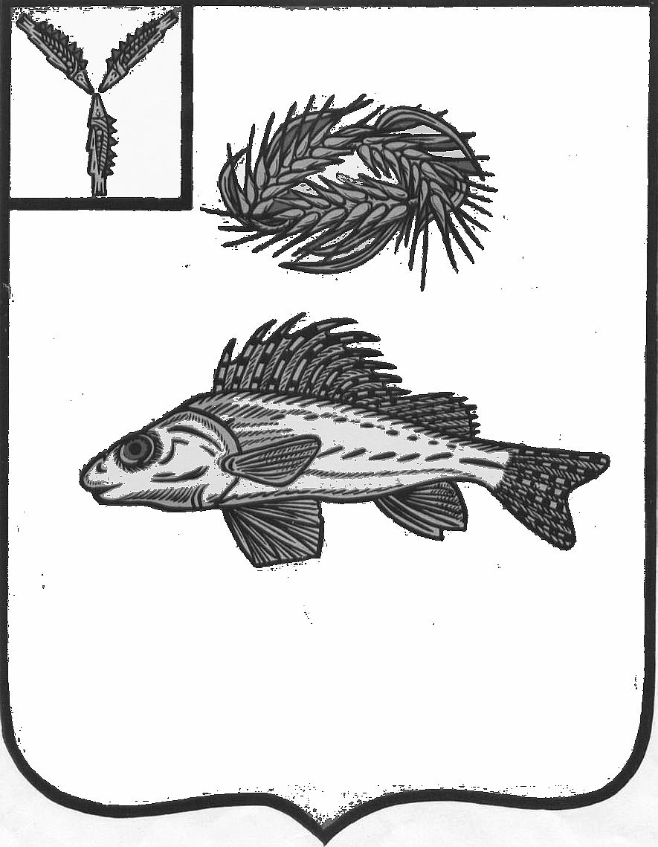
СОВЕТ
ДЕКАБРИСТСКОГО МУНИЦИПАЛЬНОГО ОБРАЗОВАНИЯ
ЕРШОВСКОГО РАЙОНА САРАТОВСКОЙ ОБЛАСТИ

РЕШЕНИЕ

от 19.12.2016 г № 8-25

Об утверждении положения об администрации Декабристского муниципального образования Ершовского муниципального района Саратовской области

Руководствуясь статьей 41 Федерального закона от 06 октября 2003 г. № 131-ФЗ «Об общих принципах организации местного самоуправления в Российской Федерации», Совет Декабристского муниципального образования
РЕШИЛ:
1. Утвердить Положение об Администрации Декабристского муниципального образования Ершовского муниципального района Саратовской области согласно приложению.
2. Решение вступает в силу со дня принятия и подлежит обнародованию.

Глава Декабристского
муниципального образования М.А. Полещук

Приложение к решению
Совета Декабристского
муниципального образования
от 19.12.2016 года № 8-25

Положение
об Администрации Декабристского муниципального образования Ершовского муниципального района Саратовской области

I. Общие положения
II. Полномочия Администрации
III. Структура Администрации
IV. Формирование и изменение состава Администрации
V. Полномочия Главы, как руководителя Администрации
VI. Основы взаимодействия Администрации с Советом
VII. Ответственность
VIII. Порядок внесения изменений и дополнений
IX. Порядок ликвидации и реорганизации

I. Общие положения
1.1. Настоящее Положение устанавливает полномочия, структуру, ответственность, порядок реорганизации, ликвидации Администрации Декабристского муниципального образования Ершовского муниципального района Саратовской области (далее – Администрация), основы взаимодействия Администрации с Советом Декабристского муниципального образования Ершовского муниципального района Саратовской области (далее – Совет).
1.2. Администрация является постоянно действующим исполнительно-распорядительным органом местного самоуправления, наделенным Уставом Декабристского муниципального образования Ершовского муниципального района Саратовской области (далее – Устав) полномочиями по решению вопросов местного значения и полномочиями для осуществления отдельных государственных полномочий, переданных федеральными законами и законами Саратовской области.
1.3. Администрация осуществляет свою деятельность в соответствии с Конституцией Российской Федерации, законодательством Российской Федерации, Саратовской области, Уставом, нормативными и иными правовыми актами Совета, правовыми актами Главы Декабристского муниципального образования Ершовского муниципального района Саратовской области (далее – Глава), настоящим Положением.
1.4. Структура Администрации утверждается Советом по представлению Главы. В структуру Администрации могут входить отраслевые (функциональные) и территориальные органы Администрации.
1.5. Администрация наделяется правами юридического лица, является муниципальным казенным учреждением, образуемым для осуществления управленческих функций, и подлежит государственной регистрации в качестве юридического лица в соответствии с федеральным законодательством.
Администрация действует на основании общих положений Федерального закона от 6 октября 2003 г. № 131-ФЗ «Об общих принципах организации местного самоуправления в Российской Федерации» в соответствии с Гражданским кодексом Российской Федерации применительно к казенным учреждениям.
Администрация имеет печать, штамп, бланки со своим наименованием.
1.6. Администрация подконтрольна Совету в пределах его компетенции, а по вопросам, возложенным на нее государственным органом в соответствии с действующим законодательством Российской Федерации и области, - вышестоящему органу исполнительной власти.
1.7. Финансовое обеспечение деятельности Администрации осуществляется за счет средств бюджета Декабристского муниципального образования на основании бюджетной сметы.
1.8. Администрация вправе подписывать договоры, совершать сделки и иные юридические акты, быть истцом и ответчиком в судах общей юрисдикции, арбитражном и третейском суде, субъектом хозяйственных и иных гражданско-правовых отношений, осуществлять полномочия учредителя муниципальных предприятий и учреждений от имени Декабристского муниципального образования.
1.9. Полное официальное наименование: администрация Декабристского муниципального образования Ершовского муниципального района Саратовской области.
Сокращенное наименование: администрация Декабристского МО.
1.10. Юридический и фактический адрес местонахождения: площадь Ленина, дом 4, поселок Целинный, Ершовский район, Саратовская область, 413535.

II. Полномочия Администрации
К полномочиям Администрации относится:
- обеспечение исполнения полномочий органов местного самоуправления Декабристского муниципального образования по решению вопросов местного значения в соответствии с федеральными законами, законами Саратовской области, Уставом Декабристского муниципального образования, нормативными правовыми актами Совета Декабристского муниципального образования, правовыми актами Администрации Декабристского муниципального образования;
- осуществление отдельных государственных полномочий переданных органам местного самоуправления федеральными законами и законами Саратовской области;
- разработка и внесение на утверждение в Совет проектов планов и программ комплексного социально-экономического развития муниципального образования и организация их исполнения;
- составление проекта местного бюджета, осуществление исполнения местного бюджета, ведомственный контроль за исполнением местного бюджета, представление отчета об исполнении местного бюджета на утверждение в Совет;
- организация и осуществление муниципального контроля по вопросам, предусмотренным федеральными законами;
- создание муниципальных предприятий и учреждений, осуществление финансового обеспечения деятельности муниципальных казенных учреждений и финансового обеспечения выполнения муниципального задания бюджетными и автономными муниципальными учреждениями, а также осуществление закупок товаров, работ, услуг для обеспечения муниципальных нужд;
- управление и распоряжение имуществом, находящимся в собственности Декабристского муниципального образования в соответствии с действующим законодательством, Уставом Декабристского муниципального образования и нормативными правовыми актами Совета Декабристского муниципального образования;
- распоряжение земельными участками в соответствии с действующим законодательством;
- назначение и освобождение от должности в порядке, установленном законодательством, руководителей муниципальных предприятий и учреждений;
- принятие решений о создании, реорганизации и ликвидации муниципальных предприятий и учреждений, определение целей, условий и порядка деятельности, утверждение уставов муниципальных предприятий, учреждений;
- предъявление в суд или в арбитражный суд требований о признании недействительными актов государственных органов, органов территориального общественного самоуправления, предприятий, учреждений, общественных организаций, нарушающих права и охраняемые законом интересы граждан, проживающих на территории муниципального образования;
- предъявление в суд или в арбитражный суд исков по делам, возникающим из хозяйственных или иных имущественных споров, стороной в которых выступает Администрация;
Администрация обладает иными полномочиями в соответствии с федеральными законами, законами Саратовской области, Уставом Декабристского муниципального образования, решениями Совета Декабристского муниципального образования.

III. Структура Администрации
3.1. Структура Администрации утверждается Советом по представлению Главы.
В структуру местной Администрации могут входить отраслевые (функциональные) и территориальные органы Администрации.
Штатная численность Администрации определяется Главой на основании решения Совета в соответствии с финансовым обеспечением деятельности Администрации, предусмотренным в бюджете Декабристского муниципального образования.
3.2. Администрацию возглавляет Глава, который является высшим должностным лицом Декабристского муниципального образования, и наделяется Уставом полномочиями по решению вопросов местного значения и по руководству Администрацией.
3.3. В структуру Администрации входят отраслевые (функциональные) и территориальные органы Администрации.
Отраслевые (функциональные) и территориальные органы, наделенные правами юридического лица, структурные подразделения Администрации образуются для реализации полномочий Администрации по решению вопросов местного значения, а также для осуществления отдельных государственных полномочий, переданных федеральными законами и законами Саратовской области.
Детальное регулирование функций, полномочий, структуры, порядок деятельности отраслевых (функциональных) и территориальных органов, наделенных правами юридического лица, структурных подразделений Администрации, осуществляется в соответствии с Положением о каждом из них, принимаемом в соответствии с Уставом и настоящим Положением.
3.4. В составе Администрации могут действовать комиссии, рабочие группы, положения о которых утверждаются Главой.
3.5. Специалисты Администрации действуют в соответствии с принципом единоначалия и подчиняются Главе или его заместителю в соответствии с распределением обязанностей.
Сотрудник Администрации несет персональную ответственность за принятые решения.
Сотрудники Администрации взаимодействуют между собой, обеспечивают обмен информацией, в необходимых случаях принимают совместные решения при координирующей деятельности Главы.
3.6. Глава вправе установить для каждого сотрудника перечень вопросов, решения по которым принимаются только по согласованию с ним.
Сотрудники Администрации в рамках своей специализации осуществляют сбор и анализ информации о состоянии и развитии отраслей и сфер управления муниципального образования:
готовят справочные, информационные, аналитические и иные материалы, необходимые для деятельности Главы;
по поручению Главы готовят проекты его постановлений и распоряжений;
по собственной инициативе разрабатывают проекты правовых актов Главы и выносят их на его рассмотрение;
осуществляют иные полномочия, в соответствии с должностными обязанностями.

IV. Формирование и изменение структуры и состава Администрации
4.1. Предложения по структуре и составу Администрации разрабатывают соответствующие должностные лица или структурные подразделения Администрации по поручению Главы.
4.2. Предложения по структуре Администрации выносятся на рассмотрение Совета Главой.
4.3. При назначении на должности сотрудников Администрации Глава обязан учитывать порядок и ограничения, установленные действующим законодательством.
4.4. Глава назначает на должность и освобождает от должности сотрудников Администрации в соответствии с законодательством о муниципальной службе.
4.5. Глава вправе освободить от занимаемых должностей назначенных им сотрудников Администрации в соответствии с действующим законодательством.

V. Полномочия Главы, как руководителя Администрации
5.1. Глава:
- представляет на утверждение Совета проект бюджета Декабристского муниципального образования и отчет об его исполнении;
- представляет на рассмотрение Совета проекты нормативных актов о введении или отмене местных налогов и сборов, а также другие правовые акты, предусматривающие расходы, покрываемые за счет местного бюджета;
- формирует и представляет на утверждение Совета структуру Администрации, руководит деятельностью Администрации в соответствии с Уставом и настоящим Положением;
- от имени Администрации и муниципального образования в пределах своей компетенции приобретает и осуществляет имущественные права и обязанности, выступает в суде без доверенности;
- представляет на утверждение Совета планы и программы социально-экономического развития муниципального образования, отчеты об их исполнении;
- назначает и освобождает от должности работников Администрации, руководителей муниципальных предприятий и учреждений;
- рассматривает отчеты и доклады руководителей структурных подразделений Администрации;
- от имени Администрации подписывает исковые заявления в суды;
- получает от предприятий, учреждений и организаций, расположенных на территории муниципального образования, сведения, необходимые для анализа социально-экономического развития муниципального образования;
- предлагает изменения и дополнения в Устав;
- осуществляет личный прием граждан, рассматривает предложения, заявления и жалобы граждан, принимает по ним решения;
- организует исполнение местного бюджета, распоряжается средствами муниципального образования в соответствии с решением Совета о местном бюджете и бюджетным законодательством Российской Федерации;
- применяет меры поощрения и дисциплинарной ответственности к назначенным им должностным лицам;
- издает в пределах своих полномочий муниципальные правовые акты;
- принимает решения о создании, реорганизации и ликвидации муниципальных предприятий и учреждений, определяет цели, условия и порядок деятельности, утверждает уставы муниципальных предприятий, учреждений, заслушивает отчеты руководителей муниципальных предприятий, учреждений о деятельности муниципальных предприятий и учреждений;
- осуществляет иные полномочия в соответствии с федеральными законами, законами Саратовской области, Уставом.
5.2. Глава несет персональную ответственность за надлежащее функционирование Администрации в соответствии с Уставом.

VI. Основы взаимодействия Администрации с Советом
6.1. Взаимоотношения Администрации с Советом строятся в соответствии с принципом разделения полномочий согласно действующему законодательству и Уставу.
Администрация и Совет обладают собственной компетенцией, они не вправе вмешиваться в сферу полномочий друг друга.
6.2. Решения Совета, принятые в пределах его компетенции, обязательны для Главы, сотрудников Администрации.
6.3. Администрация рассматривает поступившие в ее адрес рекомендации депутатских комиссий и предложения депутатов Совета и сообщает им о результатах рассмотрения и принятых мерах.
6.4. Администрация принимает к исполнению относящиеся к ее ведению решения Совета, регулярно докладывает ему о ходе выполнения указанных решений и принятых мерах.
6.5. Представители постоянных комиссий, депутаты вправе присутствовать на заседаниях при Главе, вправе выступать с изложением своих предложений по вопросам, входящим в компетенцию Совета.
6.6. Должностные лица Администрации вправе присутствовать на заседаниях Совета, его комиссий в зависимости от содержания рассматриваемых вопросов.
Совет, его постоянные комиссии вправе приглашать соответствующих должностных лиц на заседание.
6.7. Руководители органов и структурных подразделений Администрации, а также другие должностные лица Администрации при обращении депутата по вопросам, связанным с депутатской деятельностью, обязаны обеспечивать депутата консультациями специалистов и предоставлять ему необходимую информацию в сроки, установленные действующим законодательством и муниципальными правовыми актами.
6.8. Администрация на основе действующего законодательства и по решению Совета обязана обеспечить депутату или группе депутатов для выполнения депутатских обязанностей соответствующие условия.

VII. Ответственность
Администрация и ее должностные лица несут ответственность за неисполнение или ненадлежащее исполнение возложенных задач и полномочий в соответствии с действующим законодательством Российской Федерации и Уставом.

VIII. Порядок внесения изменений и дополнений
Изменения и дополнения в настоящее Положение вносятся в соответствии с действующим законодательством Российской Федерации.

IX. Порядок ликвидации и реорганизации
9.1. Ликвидация и реорганизация Администрации осуществляется в соответствии с действующим законодательством Российской Федерации.
9.2. При ликвидации и реорганизации Администрации муниципальным служащим и лицам, исполняющим обязанности по обеспечению деятельности Администрации, гарантируется соблюдение их прав в соответствии с законодательством Российской Федерации.
9.3. Администрация считается прекратившей существование после внесения записи об этом в Единый государственный реестр юридических лиц.

